Завтрак  Мандарины  Каша «Артек»  Чай на молоке  Печенье  Сок  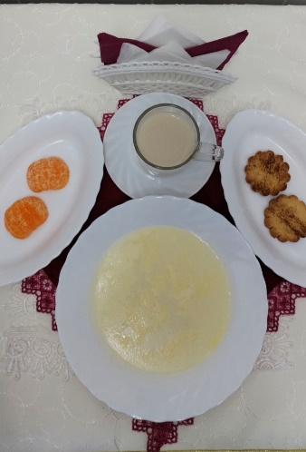 | Обед  Салат из редиса  Суп картофельный с соленым огурцом  Фрикадельки куриные  Макаронные изделия с маслом  Соус красный основной  Компот из сухих фруктов  Хлеб столичный  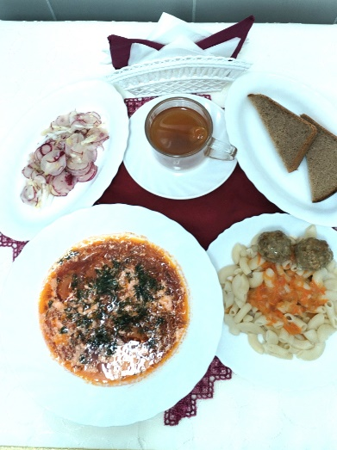
Полдник  Снежок  Гренка с сыром  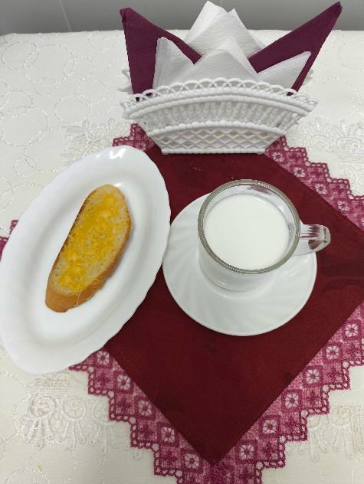 | Ужин  Икра из баклажан  Запеканка из печени с рисом  Чай полусладкий  Хлеб пшеничный  